***MedicApp***

***PROYECTO FINAL***

*Grupo 7:*

*Thomas Rodas*

*Alex Ramos*

*PROFESORES:*

*Paula Ithurralde*

*Miguel Silva*

*MedicApp es una aplicación desarrollada en el pseudocódigo Pseint cuya función es brindar al paciente el espacio para que solicite un turno con un médico.*

*El programa cuenta con la opción obligatoria de que el paciente se cree una cuenta para que pueda ingresar a la aplicación, se le pide al mismo que ingrese sus datos personales, todos estos campos a completar se encuentran validados, ya sea por un campo vacío como la falta de caracteres. Luego de la creación del usuario se pasa a la etapa del inicio de sesión los cuales se requiere que ingrese su correo y su contraseña que ingresó anteriormente, validando que sean iguales, una vez finalizado este paso el paciente tendrá acceso a su menú. El menú paciente cuenta con cuatro opciones: Nuevo Turno, Ver Turnos, Información Personal y Información de la app.*

*Nuevo turno: Actualmente ya no se pide el día en que el paciente quiere el rango de fechas para su turno ya que se le agregó una función incorporada por pseint llamada FechaActual() por ende se pasa directamente al apartado de selección de sedes, luego especialidades y por último a los doctores con sus fechas de disponibilidad con sus horarios.*

*Ver Turno: Se ve el turno que el usuario sacó detallando nombre completo del doctor/a, fecha y hora del turno y a lo último la sede. Cuenta con la opción de cancelar turno bueno solo el apartado de seleccionar volver al menú y cancelar turno.*

*Datos Personales: El usuario puede ver los datos que ingresó cuando creó su cuenta.*

*Información de la App: Se muestra quién la desarrolló y la versión.*

*También los doctores pueden ingresar a la aplicación, son cargados manualmente con su nombre, apellido, matrícula médica y su especialidad. Actualmente contamos con 29 especialistas, no de todas las especialidades, pero si de varías. Para poder ingresar como doctor se pide únicamente el número de matrícula. Si todo salió bien el doctor tiene acceso a su menú, similar al del usuario, pero con menos opciones ya que este solo cuenta con 3: Ver Turnos, Información Personal y Información de la App.*

*Ver Turnos: El doctor puede ver quién y para cuándo un usuario sacó turno además de poder cancelar el turno.*

*Información Personal y de la App: Igual que el del paciente per en este caso para el doctor, en información de la app no cambia nada con respecto a la del paciente.*

*Funciones*

*Existen funciones que a simple vista son complejas de entender y son las siguientes:*

*Matrizfecha: Se carga la matriz de fechas aleatorias. Las fechas aleatorias se cargan en base a la fecha actual, los turnos se pueden dar de entre 1 a 2 meses, pero hay diversos casos. Por ejemplo: Si el día generado aleatoriamente es menor al de la fecha actual entonces será para otro mes, si es mayor entonces que sea para el mismo mes. También hay condiciones para casos como el mes 12 donde el año varía dependiendo de si el turno sale dentro de un mes o más y es simplemente conservar el valor del año volviendo a igualarlo a su valor y sumarle 1 para que en el ciclo no sigua sumando el año dando años ilógicos.*

*Matriz(horario): Aquí se cargan los Horarios. Las horas aumentan secuencialmente desde 7 hasta las 23hs, y los minutos se le aplicó un azar entre 1 y 10, si sale 1 los minutos van a ser 15, si sale un 20 los minutos son 20, etc. Esto es así para que quede mejor visualmente, preferimos eso antes de tener un horario como 7:09hs, por ejemplo.*

*GenerarTurnos: En este apartado se muestran los doctores a seleccionar dependiendo de la especialidad seleccionada anteriormente. Luego de seleccionar en el código hay una “llave” importante que es la variable ref que toma valores enteros (0,1 y 2), en este caso vale 0 (esto se explicará luego), se guarda el nombre del doctor para generarle el turno y se vuelve al menú del paciente.*

*Turno: Aquí se hace la estructura del turno, hay 8 tipos de turno por la cantidad de doctores mostrados (si se selecciona al primer doctor que apareció se va a tomar la estructura 1), se encuentra dividido por ref que todavía vale 0.*

*Variable ref: La variable ref sirve simplemente para mostrar los turnos, si vale 0 no muestra nada, si vale 1 muestra el turno del paciente y si vale 2 muestra el turno del doctor. Esto es para que el código le genere turno a cada uno en vez de tener 1 solo para los 2 teniendo distintos datos (Que al paciente se le muestre el nombre del doctor y al doctor el nombre del paciente).*

*El valor de 1 se lo da cuando ingresamos al apartado “Mis Turnos” como paciente. Si iniciamos como doctor e ingresamos al apartado de “Ver Turnos” a ref se le da el valor de 2.*

*VerTurnoDoctor: En el principio de esta función lo que se hace es concatenar el nombre y el apellido, ya que estos entran por separado por la carga de los vectores de doctores, y se compara con el nombre del doctor que se guardó luego de sacar el turno para que en el momento que iniciemos sesión con ese doctor le aparezca su turno y que no pase que cuando se inicie con otro doctor le aparezca un turno que no corresponde.*

*Por otra parte, cuando no hay turnos y no haya un error simplemente se le implementó una condición de que, cuando la variable que guarda al nombre del doctor no tenga nada dentro, no se escriba nada y que quede volver al menú o cancelar turno.*

*Estas fueron las funciones más complejas de pensar y explicar, sobre todo pensar.*

*ETAPAS DEL PROYECTO:*

• Pensamiento sobre cómo iba a ser el proyecto.

•Implementación del logo.

• Iniciando el desarrollo de menús, crear usuario e inicio de sesión con sus respectivas validaciones.

• Doctores cargados.

• Presentación de problemas en el código en cuanto a la generación de fechas y pérdida de datos, atrasando el objetivo.

• Código nuevo, implementación de funciones.

• Modularización del proyecto, se implementaron matrices.

• Más validaciones.

• Primer Prototipo para fechas.

• Se empezaron a mostrar las sedes, especialidades y a los doctores.

• Más errores en cuanto a la pérdida de datos, debido a falta en los argumentos en las funciones.

• Se desarrolló la idea sobre la generación de turnos.

• Se finalizó correctamente el proceso para generar y mostrar turnos.

• Implementación de los distintos horarios.

• Implementación de distintas fechas y uso de nueva función de Pseint (FechaActual) dejando atrás el método de pedir el día y mes.

• Por último se arreglaron algunos detalles pasados por alto.

Esto fue una aproximación de hechos que sucedieron a lo largo del desarrollo del proyecto.

Para finalizar estas son algunas demostraciones gráficas del proyecto:

*• Logotipo de la aplicación.*

*•Nuevo interfaz del primer menú.*

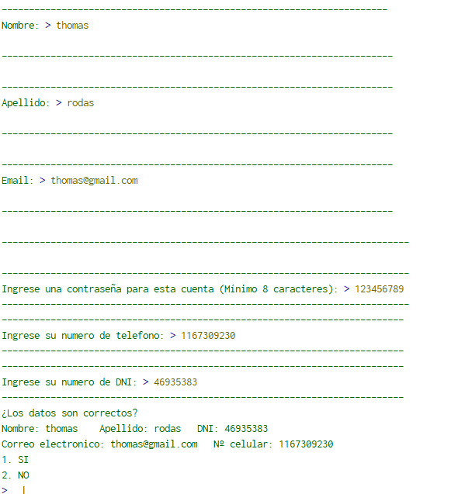

*• Crear Usuario.*

*• Menú del paciente.*

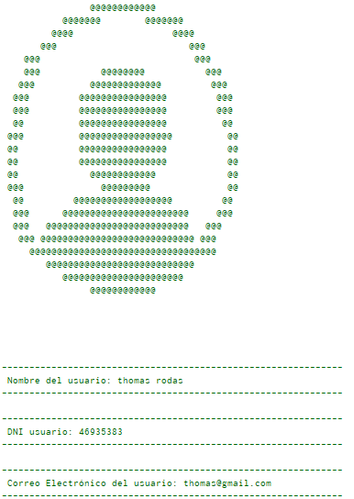

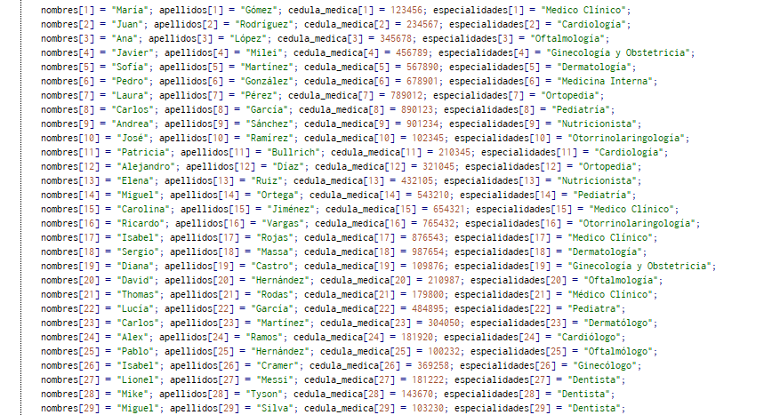

*•Doctores cargados manualmente.*

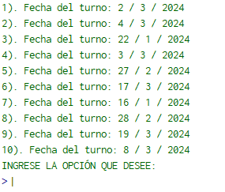

*•Fechas cargadas aleatoriamente.*

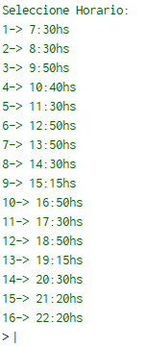

*•Horarios cargados aleatoriamente.*

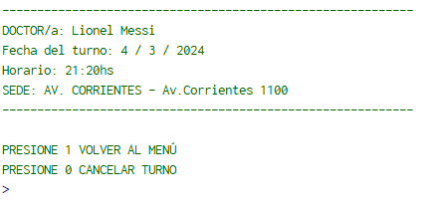

*•Vista del turno como Paciente.*

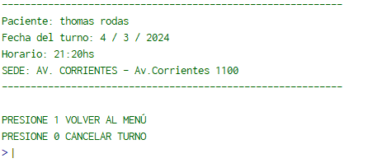

*•Vista del turno como doctor.*